BFK-312C
Fitnesstracker til børn
Brugervejledning
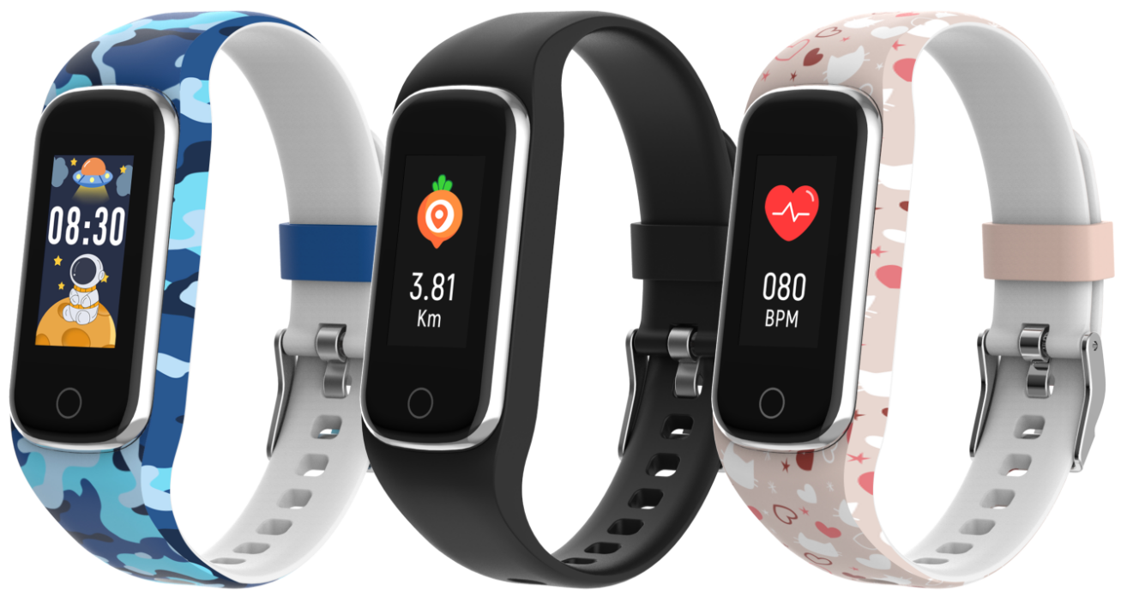
www.denver.com
www.facebook.com/denver.eu
DANSK
Hvis brugervejledningen i papirform ikke findes på dit sprog, kan du besøge vores websted for at se, om vejledningen findes online på dit sprog. Adressen på vores websted er: www.denver

Sikkerhedsoplysninger

Læs omhyggeligt sikkerhedsanvisningerne, før du tager produktet i brug første gang, og gem vejledningen til senere brug.

1. Advarsel: Dette produkt indeholder et LiPo-batteri.
2. Drifts- og opbevaringstemperaturen for produktet ligger i intervallet 0-40 °C. Overskridelse af disse temperaturer kan påvirke produktets funktion.
3. Produktet må aldrig åbnes. Reparation og service skal altid udføres af en kvalificeret fagmand.
4. Brug IKKE produktet i vand, der er dybere end 2 meter, og ikke i længere tid end 30 minutter.
5. Tag fitnesstrackeren af i tilfælde af lækage eller stærk varme i enheden for at undgå forbrændinger eller udslæt.
6. Bluetooth trådløs teknologi fungerer kun indenfor en rækkevidde af ca. 10 m. Den maksimale kommunikationsdistance kan variere afhængigt af forhindringer i området (mennesker, metalgenstande, vægge osv.) eller de elektromagnetiske forhold.
7. Mikrobølger fra en Bluetooth-enhed kan påvirke funktionsevnen i elektroniske medicinske enheder.
8. Produktet må kun oplades med det medfølgende USB-kabel.
9. Hold produktet uden for kæledyrs rækkevidde for at undgå, at dyrene bider i eller sluger produktet.

Indholdet i pakken
- 1 x fitnesstracker
- 1 x opladningskabel
- 1 x brugervejledning

- Produktbeskrivelse
① Touch-knap: Tryk eller tryk og hold for flere funktioner
② Pulsføler
③ Opladningskontakter
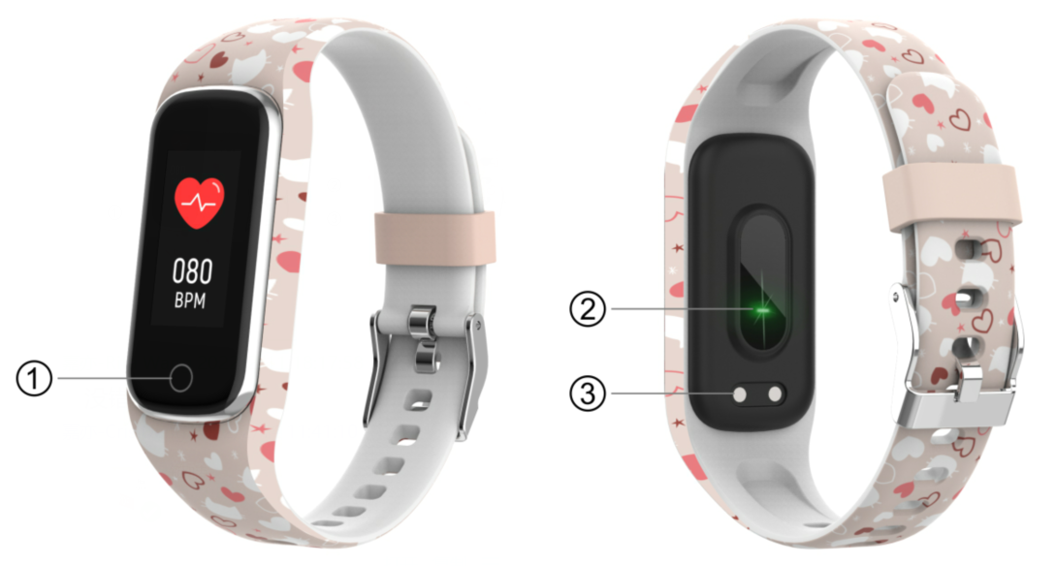

- Opladning af smart fitnesstracker
- Før første brug af fitnesstrackeren skal du kontrollere, at enheden er helt opladet.
- Det tager ca. 2 timer at oplade produktet helt. Fitnesstrackeren oplades automatisk, når der tilsluttes en oplader.
- Kontrollér, at opladningsbenene på opladningskablet er anbragt korrekt på opladningskontakterne på bagsiden af din smarte fitnesstracker. Sæt derefter den anden ende af kablet i en strømforsyning.
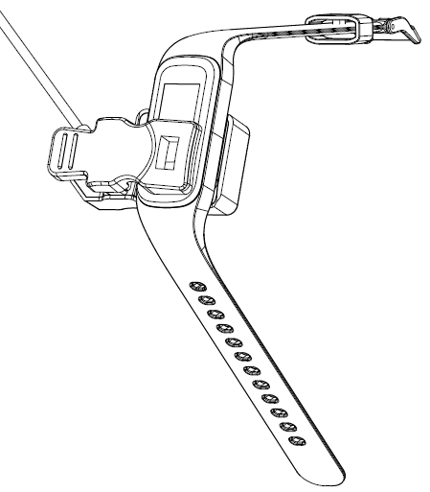
4. Installation, tilslutning og frakobling af appen
- Kontrollér, at appen Fit4Kid er kompatibel med din smartphone, før du downloader appen. Appen fungerer med iOS 10.0 eller nyere og Android 5.0 eller nyere.
- Søg efter appen Fit4Kid i App Store eller Google Play, eller scan følgende QR-kode for at installere.
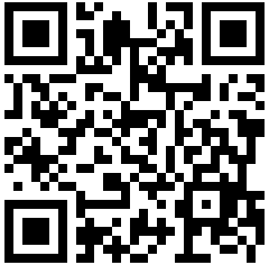
- Tænd Bluetooth på din smartphone, åbn appen Fit4Kid, og indstil din profil. Tryk dernæst på “Connect Smartwatch” i indstillingerne, og vælg det smartur, du vil tilslutte.
- Gå ind i indstillingerne for appen, og tryk på “Disconnect Smartwatch” for at afbryde dit smartur. Du skal også gå til Bluetooth i indstillingerne for din iPhone og trykke på “Forget This Device”.

5. Betjeningsvejledning
Tryk og hold på Touch-knappen i 3 sekunder for at tænde fitnesstrackeren. Tryk igen på knappen for at se flere funktioner.
6. Hovedmenu
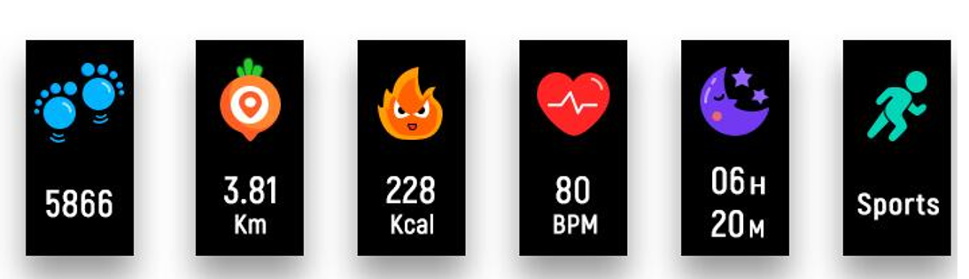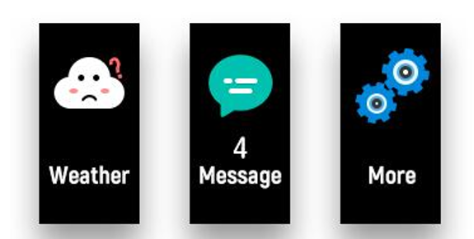

7. Skift urskive
Urskiven vises, når du tænder fitnesstrackeren. Tryk og hold på Touch-knappen for at vælge en anden urskive.
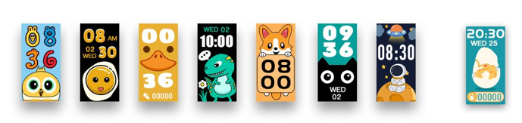

8. Daglig aktivitet
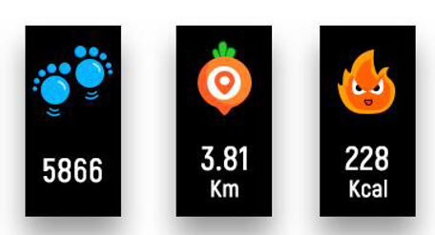
Fitnesstrackeren registrerer automatisk din daglige aktivitet. Tryk på Touch-knappen for at få vist skridt, kalorier og distance.

9. Puls
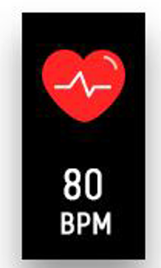
Tryk på Touch-knappen for at skifte til skærmen til overvågning af pulsen.

10. Overvågning af søvn
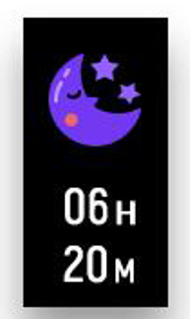
Hvis du sover med fitnesstrackeren på, overvåger uret automatisk kvaliteten af din søvn. Du kan også se mere detaljeret søvnstatistik i appen Fit4Kid, hvis fitnesstrackeren er tilsluttet appen via Bluetooth.
11. Træning 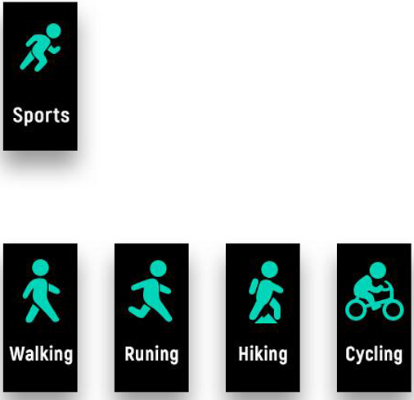
Tryk på Touch-knappen for at skifte til træningsskærmen. Tryk og hold derefter på Touch-knappen for at vælge en træningsaktivitet. Tryk og hold på Touch-knappen for at afslutte din træningsaktivitet og gemme dataene om aktiviteten.
Bemærk, at dine træningsdata ikke gemmes, hvis der er meget få data.

12. Beskeder
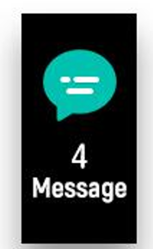
Tryk på Touch-knappen for at skifte til skærmen for beskeder. Tryk derefter og hold på Touch-knappen for at tjekke beskeder om dine opkald, SMS-er, QQ, WeChat, WhatsApp, Facebook, Twitter osv. Beskederne slettes automatisk, når du har læst dem.

13. Vejr
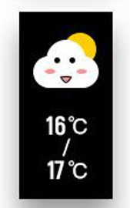
Fitnesstrackeren viser vejrudsigten, når den er tilsluttet appen.

14. Indstillinger
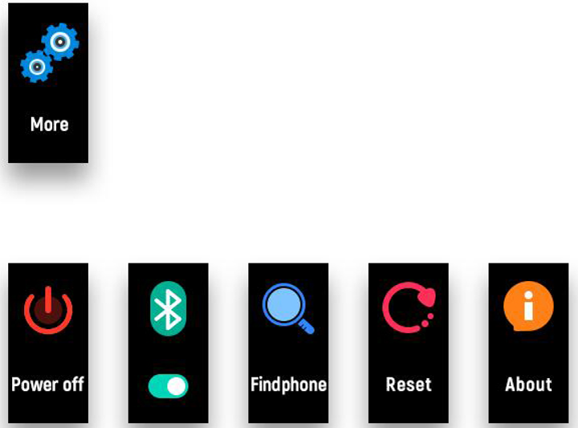Tryk på Touch-knappen for at skifte til skærmen “More”. Tryk derefter og hold på Touch-knappen for at åbne:

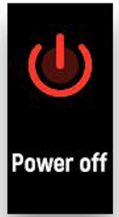 Tryk og hold på Touch-knappen for at slukke.

Om: Viser MAC-adresse, BT-navn og softwareversion for din smarte fitnesstracker.
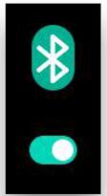 Tryk og hold på Touch-knappen for at tænde/slukke Bluetooth.

Tryk og hold på Touch-knappen for at finde din smartphone efter tilslutning til Fit4Kid.

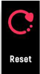 Nulstil: Alle data i fitnesstrackeren slettes.

Bemærk - Ret til uvarslet ændring i alle produkter forbeholdes. Vi tager forbehold for fejl og udeladelser i denne manual.

ALLE RETTIGHEDER RESERVERET, COPYRIGHT DENVER A/S
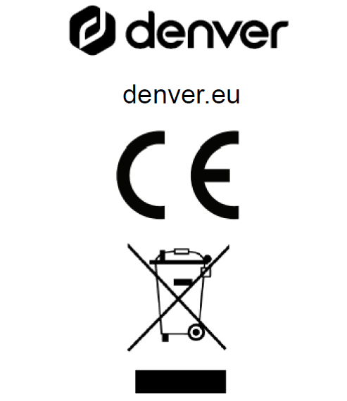
Elektrisk og elektronisk udstyr samt medfølgende batterier indeholder materialer, komponenter og stoffer, der kan være skadelige for menneskers sundhed og miljøet, hvis affaldet (kasseret elektrisk og elektronisk udstyr og batterier) ikke håndteres korrekt.
Elektrisk og elektronisk udstyr og batterier er mærket med ovenstående symbol med en affaldsspand overstreget med et kryds. Symbolet angiver, at elektrisk og elektronisk udstyr og batterier ikke må bortskaffes sammen med almindeligt husholdningsaffald men skal bortskaffes særskilt.

Det er vigtigt, at du som slutbruger afleverer dine brugte batterier på de hertil beregnede indsamlingssteder. På denne måde er du med til at sikre, at batterierne genanvendes i overensstemmelse med lovgivningen og ikke belaster miljøet.

Alle kommuner har etableret indsamlingsordninger, hvor affald fra elektrisk og elektronisk udstyr samt batterier gratis kan afleveres på genbrugsstationer og andre indsamlingssteder eller blive afhentet direkte fra boligerne. Nærmere information kan fås hos kommunens tekniske forvaltning.

Herved erklærer Denver A/S, at radioudstyrstypen BFK-312C er i overensstemmelse med EU-direktiv 2014/53/EU. EU-overensstemmelseserklæringens fulde tekst kan findes på følgende internetadresse: denver.eu, og klik på søgeikonet øverst på hjemmesiden. Skriv modelnummeret: BFK-312C. Du kommer nu ind på produktsiden, hvor RED-direktivet kan findes under downloads/andre downloads.
Driftsfrekvensområde: 2,402-2,480 GHz
Maks. udgangseffekt: -0,91 dBm

DENVER A/S
Omega 5A, Soeften
DK-8382 Hinnerup
Danmark
www.facebook.com/denver.eu

